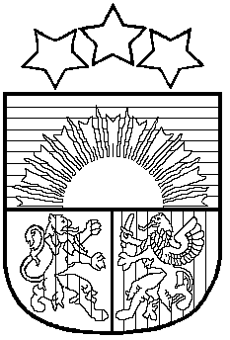
LATVIJAS REPUBLIKA
SALACGRĪVAS NOVADA DOME
Reģ.Nr.90000059796, Smilšu iela 9, Salacgrīva, Salacgrīvas novads, LV – 4033,
Tālrunis sekretārei: 64 071 973; fakss: 64 071 993; e-pasts: dome@salacgriva.lv

Salacgrīvā
APSTIPRINĀTI
ar Salacgrīvas novada domes
2013.gada 23. oktobra sēdes lēmumu Nr.512
(protokols Nr.14; 15.§)

SAISTOŠIE NOTEIKUMI
2013.gada 23.oktobrī Nr.23

Grozījums Salacgrīvas novada domes 2013.gada 20.februāra saistošajos noteikumos Nr. 3 „Saistošie noteikumi par koku ciršanu ārpus meža Salacgrīvas novadā”

Izdoti saskaņā ar Meža likuma 8.panta otro daļu,
Ministru kabineta 2012. gada 2. maija noteikumu Nr.309 „Noteikumi par koku ciršanu ārpus meža”22.punktu

1.Izdarīt pašvaldības domes 2013.gada 20.februāra saistošajos noteikumos Nr. 3 „Saistošie noteikumi par koku ciršanu ārpus meža Salacgrīvas novadā” šādu grozījumu: aizstāt 15.punktā lata simbolisko apzīmējumu „Ls” ar vārdu „euro”.
2. Saistošie noteikumi stājas spēkā 2014.gada 1.janvārī.

Salacgrīvas novada
domes priekšsēdētājs Dagnis Straubergs

